Żywa legenda z talentem do psucia wszystkiego
Alcatraz Smedry napisał już trzecią część przygód, w trosce o swoje bezpieczeństwo – pod nazwiskiem Brandona Sandersona. Nadal zachwyca nas fantastycznymi przygodami pełnymi doskonałego humoru. Okazało się, że Alcatraz jest w Nalhalli sławny, i chyba tylko tego w życiu nie jest w stanie popsuć. Aż trudno uwierzyć, ile on musiał przeżyć oraz że Bibliotekarze są tacy groźni (a przecież nie wyglądają, prawda?).
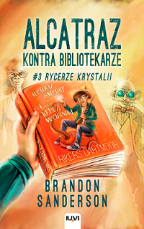
„Rycerze Krystalii” to trzeci tom serii „Alcatraz kontra Bibliotekarze” światowej sławy pisarza Brandona Sandersona, znanego w Polsce do tej pory głównie z high fantasy. Książki o przygodach Alcatraza ukazują się w Polsce nakładem Wydawnictwa IUVI.
Alcatraz wreszcie dociera do Nalhalli. Chłopak jest wstrząśnięty, gdy przekonuje się, że jest tam naprawdę legendą. Niestety, do Wolnych Królestw trafiają też niecni Bibliotekarze, włącznie z jego matką Shastą!
Teraz Alcatraz – wraz z ojcem (który okazuje się trochę dziwny…), pozbawioną godności rycerza Bastylią i dziadkiem Smedrym, jak zwykle spóźniającym się na wszystko (taki talent) – próbuje znaleźć zdrajcę wśród rycerzy Krystalii i uratować oblężoną Mokię, jeden z ostatnich bastionów Wolnych Królestw.
W międzyczasie usiłuje choć trochę zrozumieć ojca, pomaga przyjaciółce znów zostać rycerzem i… udziela ślubu. Generalnie zero stresu.
Książki z serii „Alcatraz kontra Bibliotekarze” to powieści pełne dobrego humoru, które będą bawiły każdego czytelnika bez względu na wiek. Alcatraz jest narratorem sarkastycznym, pozbawionym złudzeń i bardzo samokrytycznym. Pełno tu magicznych artefaktów, absurdalnych sytuacji i humoru kojarzącego się trochę z Terrym Pratchettem, a trochę z Monty Pythonem.
Brandon Sanderson nie jest, co oczywiste, prawdziwym autorem tej książki. Napisał ją Alcatraz Smedry. Ponieważ dla zmylenia bibliotekarskich agentów książka musi zostać wydana w Ciszlandach jako powieść „fantastyczna”, zawarto umowę z panem Sandersonem, by wykorzystać jego nazwisko na okładce.
Alcatraz spotkał się z Brandonem i nie był zachwycony. Ten Sanderson naprawdę pisze książki fantasy – jakieś głupstwa, które nie są oparte na faktach ani prawdziwe jak ten tekst. Jest prezesem lokalnego oddziału CRPFKKSZZD (co to za organizacja, dowiesz się z książki) i zasłynął z przynoszenia mieczy na wesela. Trzykrotnie aresztowany za niewłaściwe użycie gry słów.
Na zamarynowane marynaty! To dopiero są emocje! Alcatraz nadal jest niesamowity i, o dziwo, wcale mnie nie złości, że sam tak o sobie mówi. Trzeci tom tej historii to potężna dawka dowodów na to, że ten chłopak potrafi zepsuć wszystko – oprócz dobrego humoru czytelników. Absurdalne żarty to najmocniejszy atut książki, która na szczęście nie jest jak paluszki rybne. Smacznego!
Justyna Suchecka („Gazeta Wyborcza”, Krótka Przerwa)
Lemony Snicket i komiksy o superbohaterach w jednym.
„Publishers Weekly”

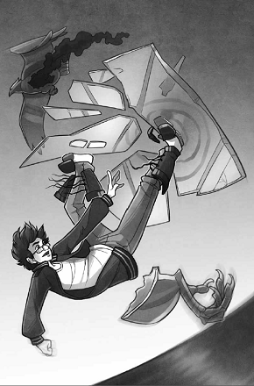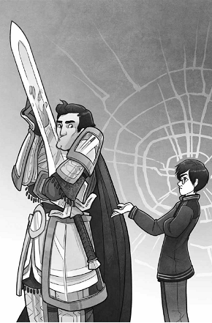

Dane wydawnicze:
Wydawnictwo IUVI | Format: 135x205 mm | s. 312 | Seria: „Alcatraz kontra Bibliotekarze” |
Cena: 29,90 zł | ISBN 978-83-7966-037-7| Data premiery: 25.10.2017 | Wiek 12+

Strona internetowa Wydawnictwa IUVI: www.iuvi.pl

Patroni medialni:


Wydawnictwo IUVI jest patronem konkursu Świat Przyjazny Dziecku organizowanego przez Komitet Ochrony Praw Dziecka.



